Техзадание по созданию обработки 1С.
Исходные данные: 1С 8.2 УТ11.1 управляемые формы (облачный сервис)
На основании заказа клиента создаются заказы поставщикам.
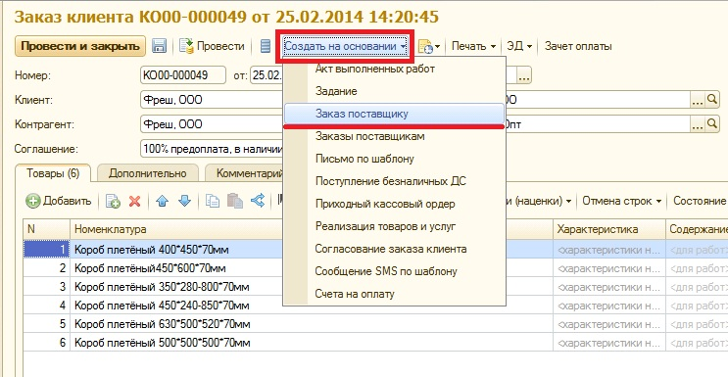
Заказы поставщикам соответственно связаны с одним конкретным заказом клиента.
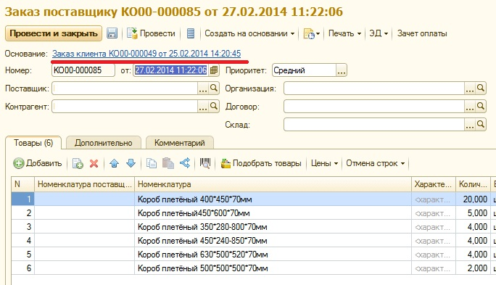
Одному заказу клиента может соответствовать несколько заказов поставщикам.
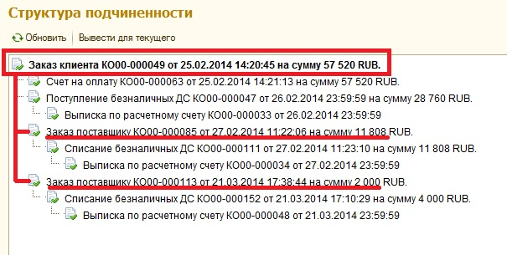
Требуется создать обработку, которая бы выводила список заказов клиентов и соответствующий каждому заказу клиента список заказов поставщикам (внешний вид отчета прилагается). При этом для каждого заказа клиента должны выводиться:
- Номер и дата заказа клиента.
- Контрагент по данному заказу клиента.
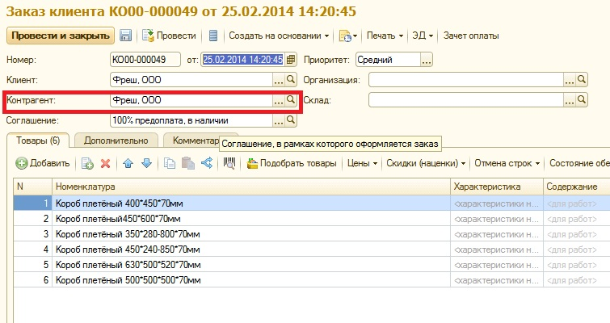
- Ответственный менеджер по данному заказу клиента
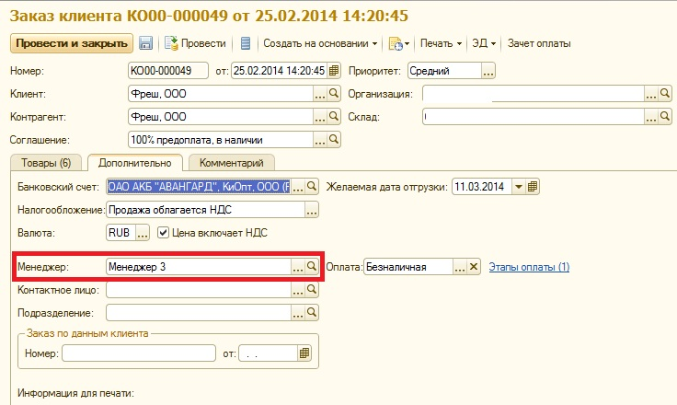
- Текущее состояние заказа клиента
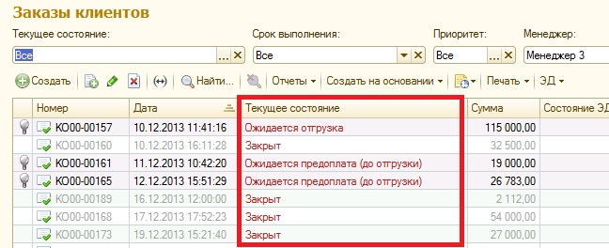
- Дата закрытия – если заказ клиента имеет текущее состояние «Закрыт», то выводится наиболее поздняя дата или последнего платежа клиента (см ниже) или дата последнего отгрузочного документа (см ниже) – что имеет более позднюю дату.
- Сумма с НДС заказа клиента
- % оплаты, произведенный клиентом по этому заказу
- Дата последнего платежа клиента по этому заказу
- % отгрузки, произведенный по данному заказу
- Дата последнего отгрузочного документа (товарной накладной или акта выполненных работ) по данному заказу
Каждому заказу клиента выводится список заказов поставщикам и строка отражающая сумму заказов поставщикам.
Для каждого заказа поставщику выводится:
- Сумма заказа поставщику
- % оплаты, произведенный в адрес поставщика
- % поступления товаров и услуг по данному заказу от поставщика
Для суммирующей строчки выводится:
- Сумма всех заказов поставщикам, относящихся к данному заказу клиента
- % оплаты, произведенный в адрес поставщиков (считается как отношение оплат по всем заказам поставщикам к общей сумме всех заказов поставщикам)
- % поступления товаров и услуг по всем заказам от поставщиков (считается как отношение общей суммы заприходованных товаров и услуг к общей сумме всех заказов поставщикам)
- Планируемая валовая прибыль – разница между суммой заказа клиента и общей суммой всех заказов поставщикам, относящихся к данному заказу клиента
- Планируемая рентабельность – отношение планируемой валовой прибыли к сумме заказа клиента.

Отмененные позиции в заказах клиента не должны учитываться в отчете:
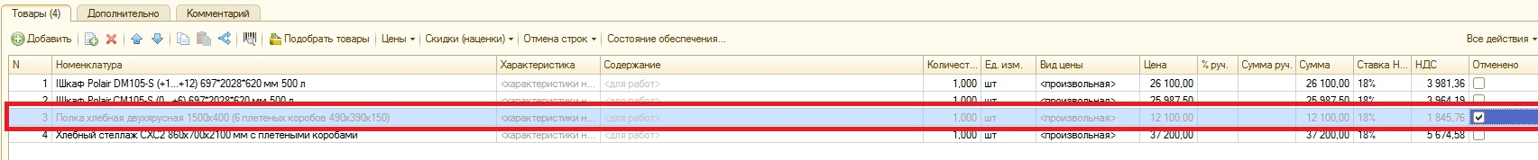
Интерфейс обработки должен позволять настраивать отбор по следующим параметрам:
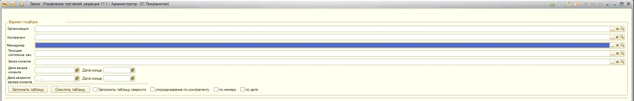
- Отбор по организации
- Отбор по контрагенту
- Отбор по менеджеру
- Отбор по текущему состоянию заказа
- Отбор по заказу клиента
- Отбор по датам создания заказа клиента
- Отбор по датам закрытия заказа клиента
Интерфейс обработки должен иметь возможность выведения сокращенного отчета (заполнить таблицу свернуто) (внешний вид прилагается).
Интерфейс обработки должен иметь возможность упорядочивать отчет по:
- Организации
- Контрагенту
- Менеджеру
- Дате заказа клиента
- Номеру заказа клиента
Отчет должен сохраняться в Excel.
Срок исполнения – 5 дней.

